Отчёт по лабораторной работе №3

Операционные системы

Гасанова Шакира Чингизовна

Содержание

# Цель работы

Цель данной лабораторной работы - научиться оформлять отчёты с помощью легковесного языка разметки Markdown.

# Задание

1. Сделать отчёт по предыдущей лабораторной работе в формате Markdown.
2. Предоставить отчёт в 3 форматах: pdf, docx и md (в архиве,поскольку он должен содержать скриншоты, Makefile и т.д.)

# Теоретическое введение

Markdown - это облегчённый язык разметки, созданный с целью форматирования в простом тексте, с максимальным сохранением его читаемости и пригодный для машинного преобразования в языки для продвинутых публикаций.

# Выполнение лабораторной работы

## Создание отчёта

Перехожу в каталог, в котором находится шаблон для отчёта по лабораторной работе и создаю копию шаблона, в котором буду писать отчёт (рис. @fig:001).

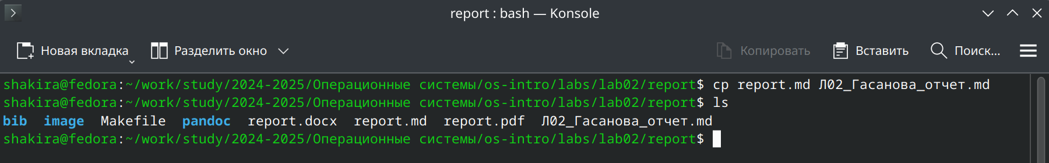

Создание копии шаблона

Начинаю работу с отчётом, изменяю данные на свои и начинаю писать содержимое (рис. @fig:002, рис. @fig:003).

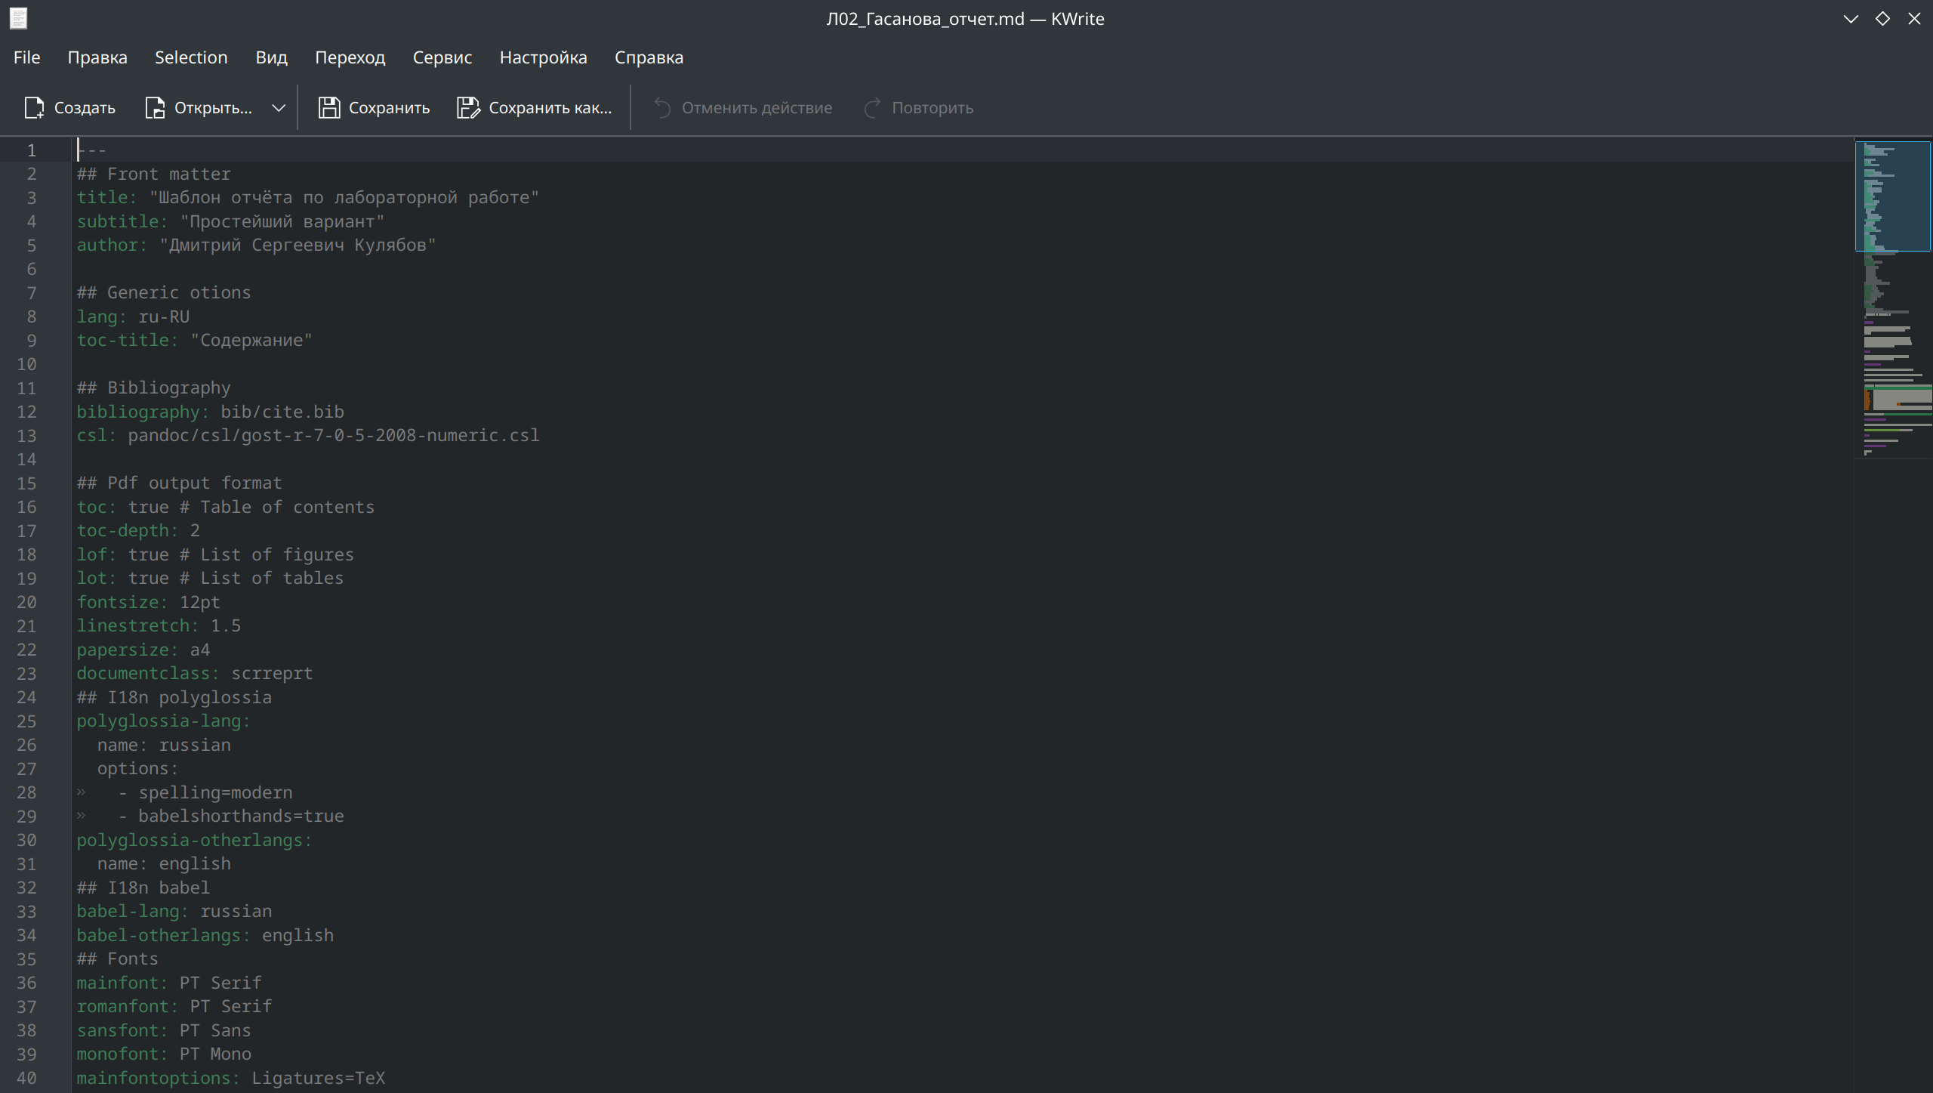

Просмотр файла

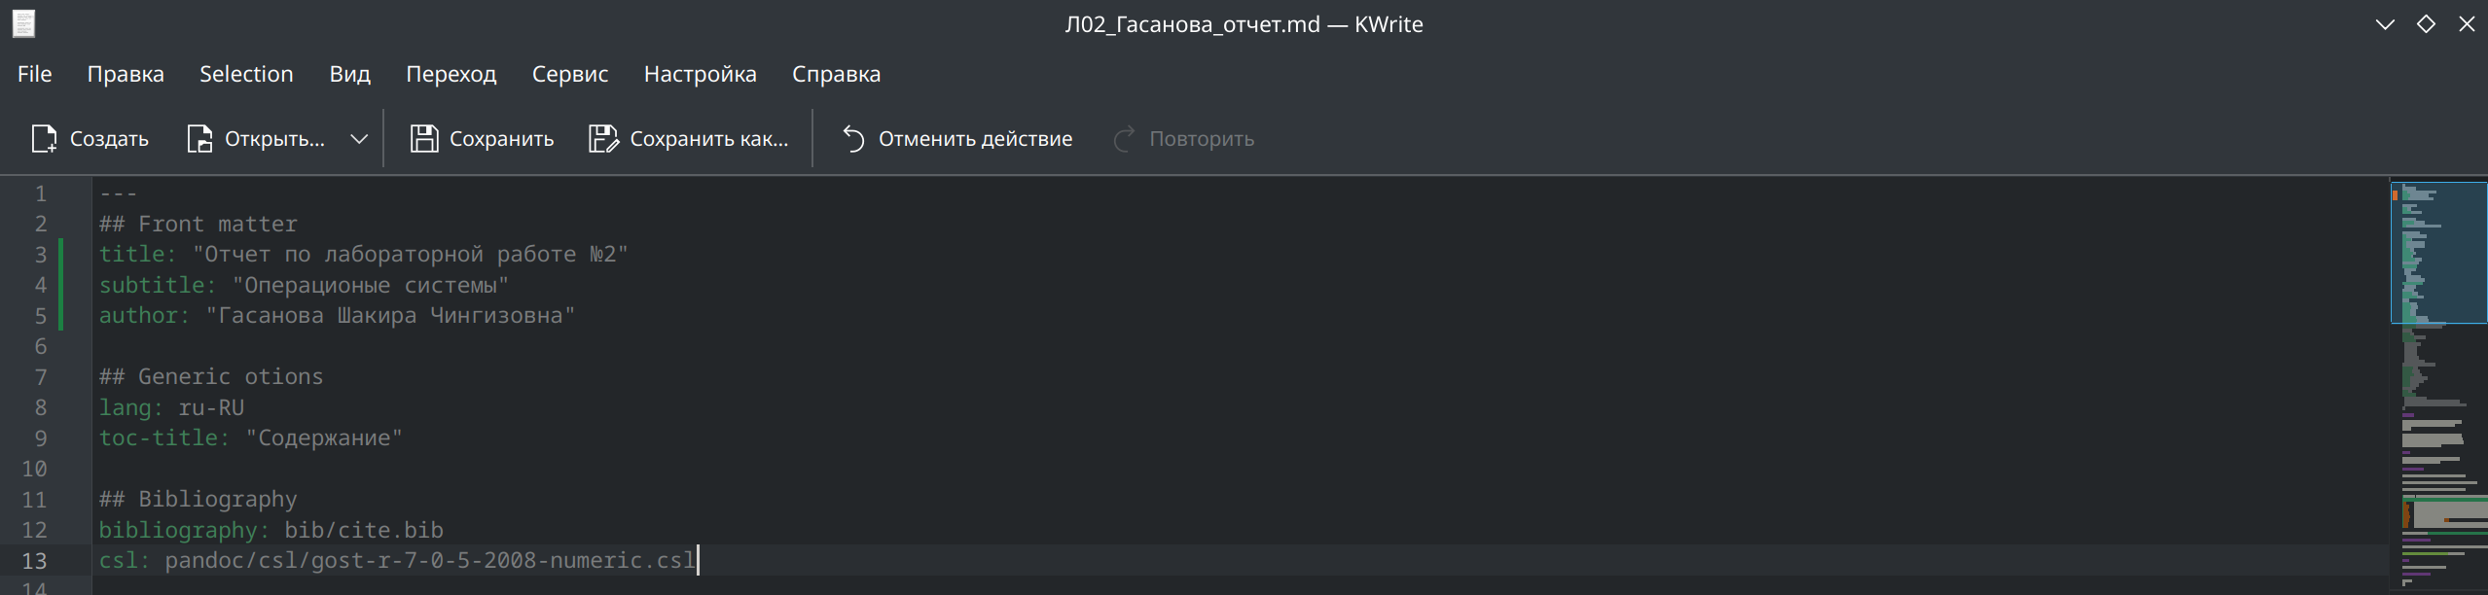

Изменение файла

## Компиляция отчёта

После написания отчёта, возвращаюсь в директорию с отчётом и запускаю процесс компиляции (рис. @fig:004).

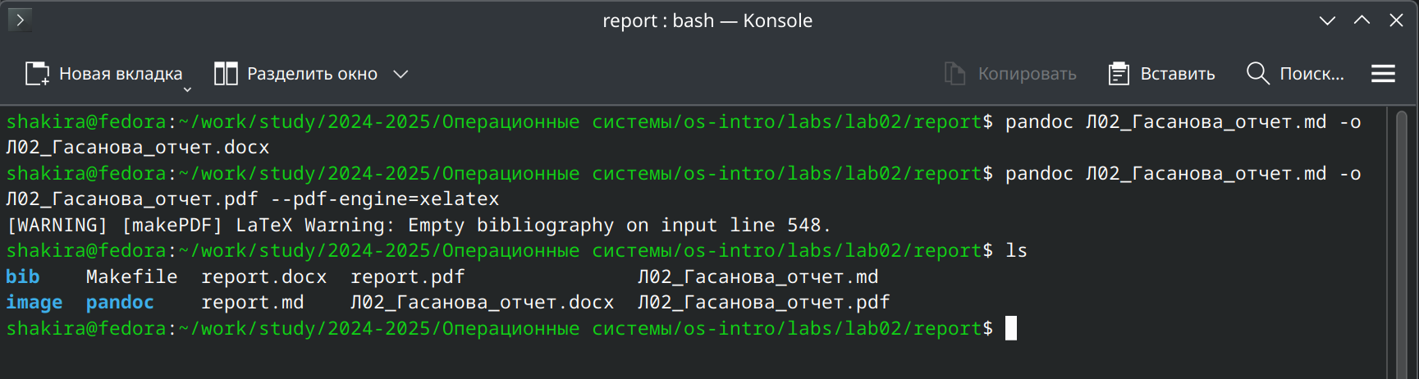

Компиляция отчёта

## Отправка файлов на репозиторий

Далее отправляю скомпилированные файлы на свой репозиторий на GitHub (рис. @fig:005).

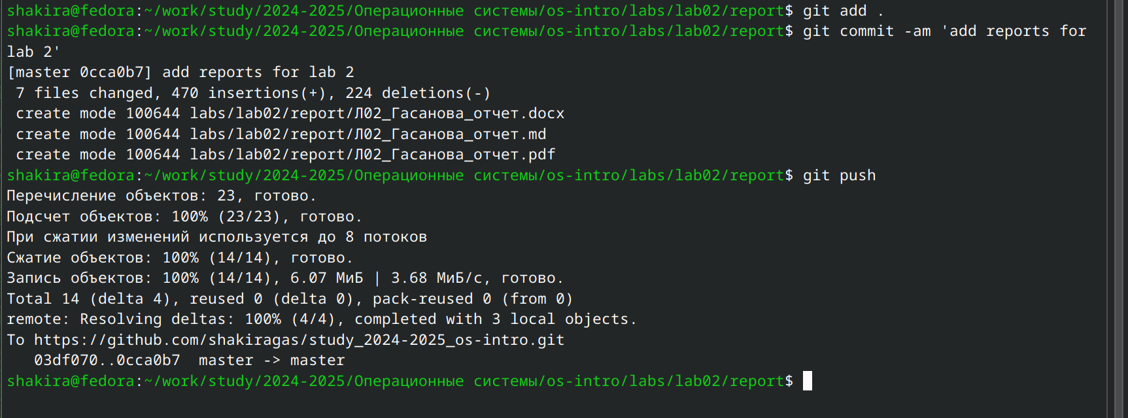

Отправка файлов на репозиторий

# Выводы

При выполнении данной лабораторной работы я научилась оформлять отчёты с помощью легковесного языка разметки Markdown.

# Список литературы

1. Лабораторная работа №3 [Электронный ресурс] URL: https://esystem.rudn.ru/mod/page/view.php?id=1224371&forceview=1